СайтАвто

Сделать сайт для продажи или найма авто

Каждую машину вывести в блоке из БД

4 машины на странице

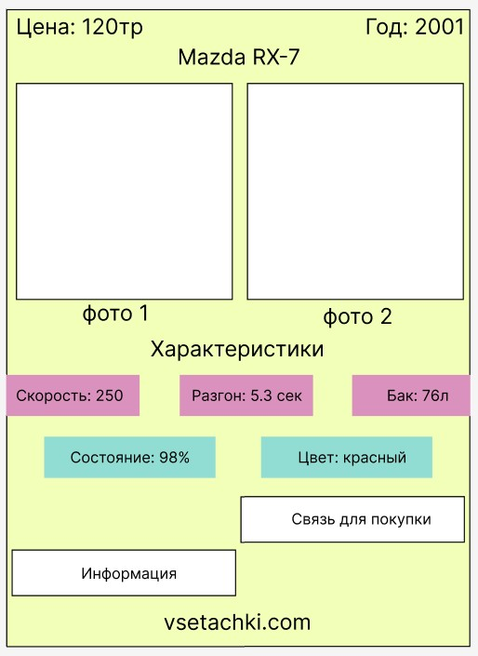

Страница информация

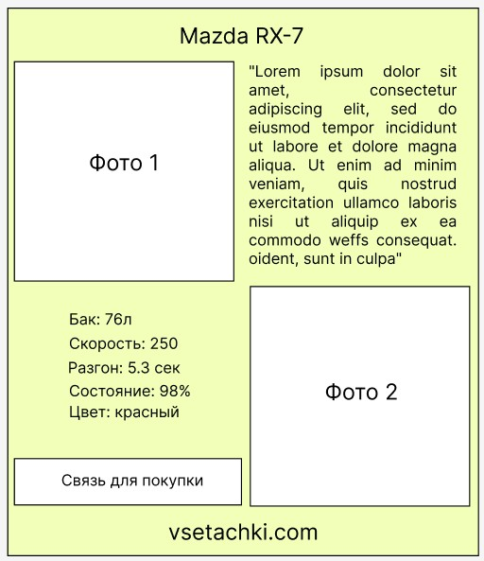

Страница Купить

